**Художественное творчество с детьми старшего дошкольного возраста.**

**Аппликация с использованием бросового материала.**

Автор работы: Писарева Наталья Валерьевна, воспитатель МАДОУ №272 г. Ростов-на-Дону, Ростовской области.

**Назначение**: Данную поделку можно использовать как открытку или украшение группы к празднику.

**Цель**: развивать у детей творческие способности, способствовать созданию праздничного настроения.

**Задачи:**

- развивать у детей мышление, воображение

- развивать мелкую моторику руки

- закрепить навыки работы с ножницами и клеем

- воспитывать любовь к праздникам и традициям дарить подарки

**Материалы:**

-цветная бумага

- клей

- ножницы

- пластиковые трубочки для коктейля зелёного цвета

**Этапы выполнения:**

1. На картоне синего цвета нарисовать шаблон ёлочки. Трубочки нарезать на мелкие части, одни чуть длиннее, другие чуть короче.
2. Поэтапно намазывать клеем ёлочку и выкладывать на клей нарезанные трубочки. Постепенно заполняя весь шаблон.
3. Теперь приступаем к украшению открытки. Снег можно сделать в технике обрывной аппликации. Ёлочные шары можно вырезать. Наша открытка «Ёлочка» готова.

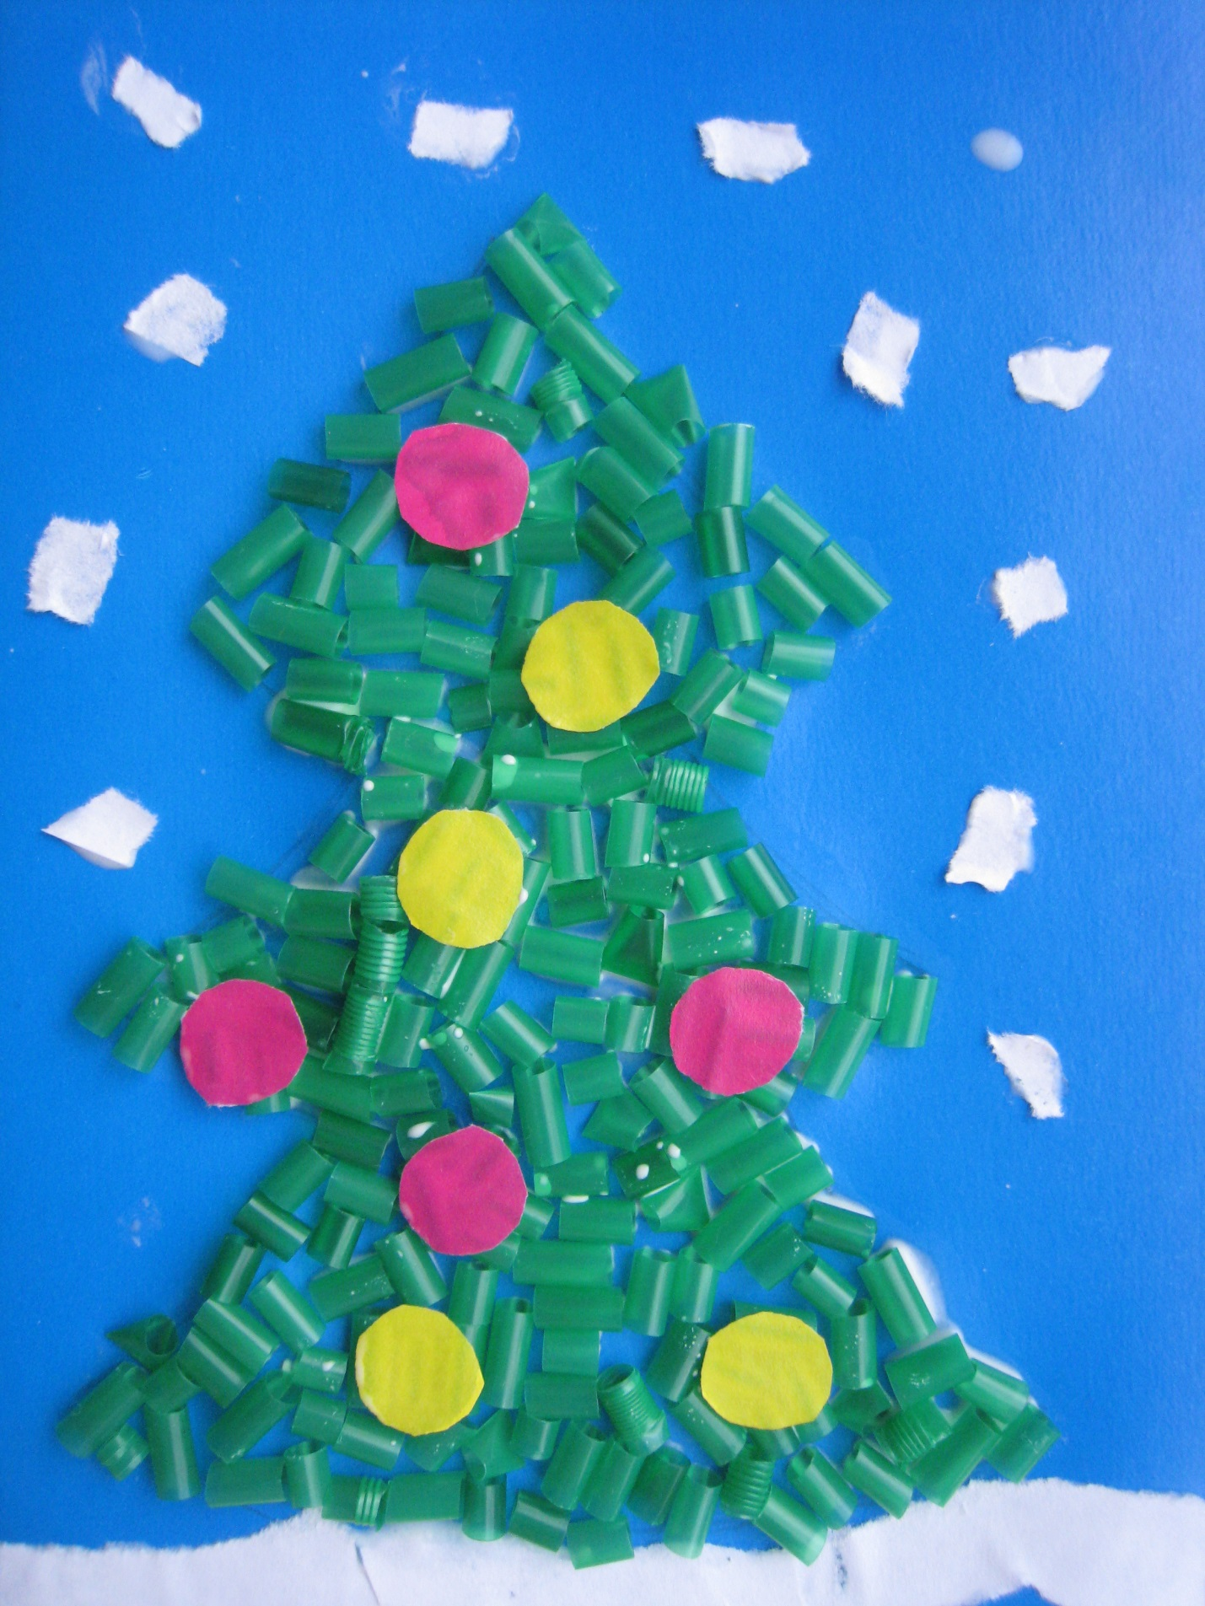

Аналогично можно сделать открытку к 8 марта «Мимоза».

1. Для этого нам понадобятся трубочки жёлтого цвета.
2. Выбираем картон необходимого цвета и рисуем контур веточек.
3. Обильно намазываем клеем там, где будут цветки мимозы. Выкладываем на клей нарезанные трубочки.
4. Из цветной бумаги зелёного цвета вырезаем листики. По краю делаем косые надрезы и немного их загибаем. Между надрезами намазываем клеем и приклеиваем их на открытку.
5. Наша открытка готова.

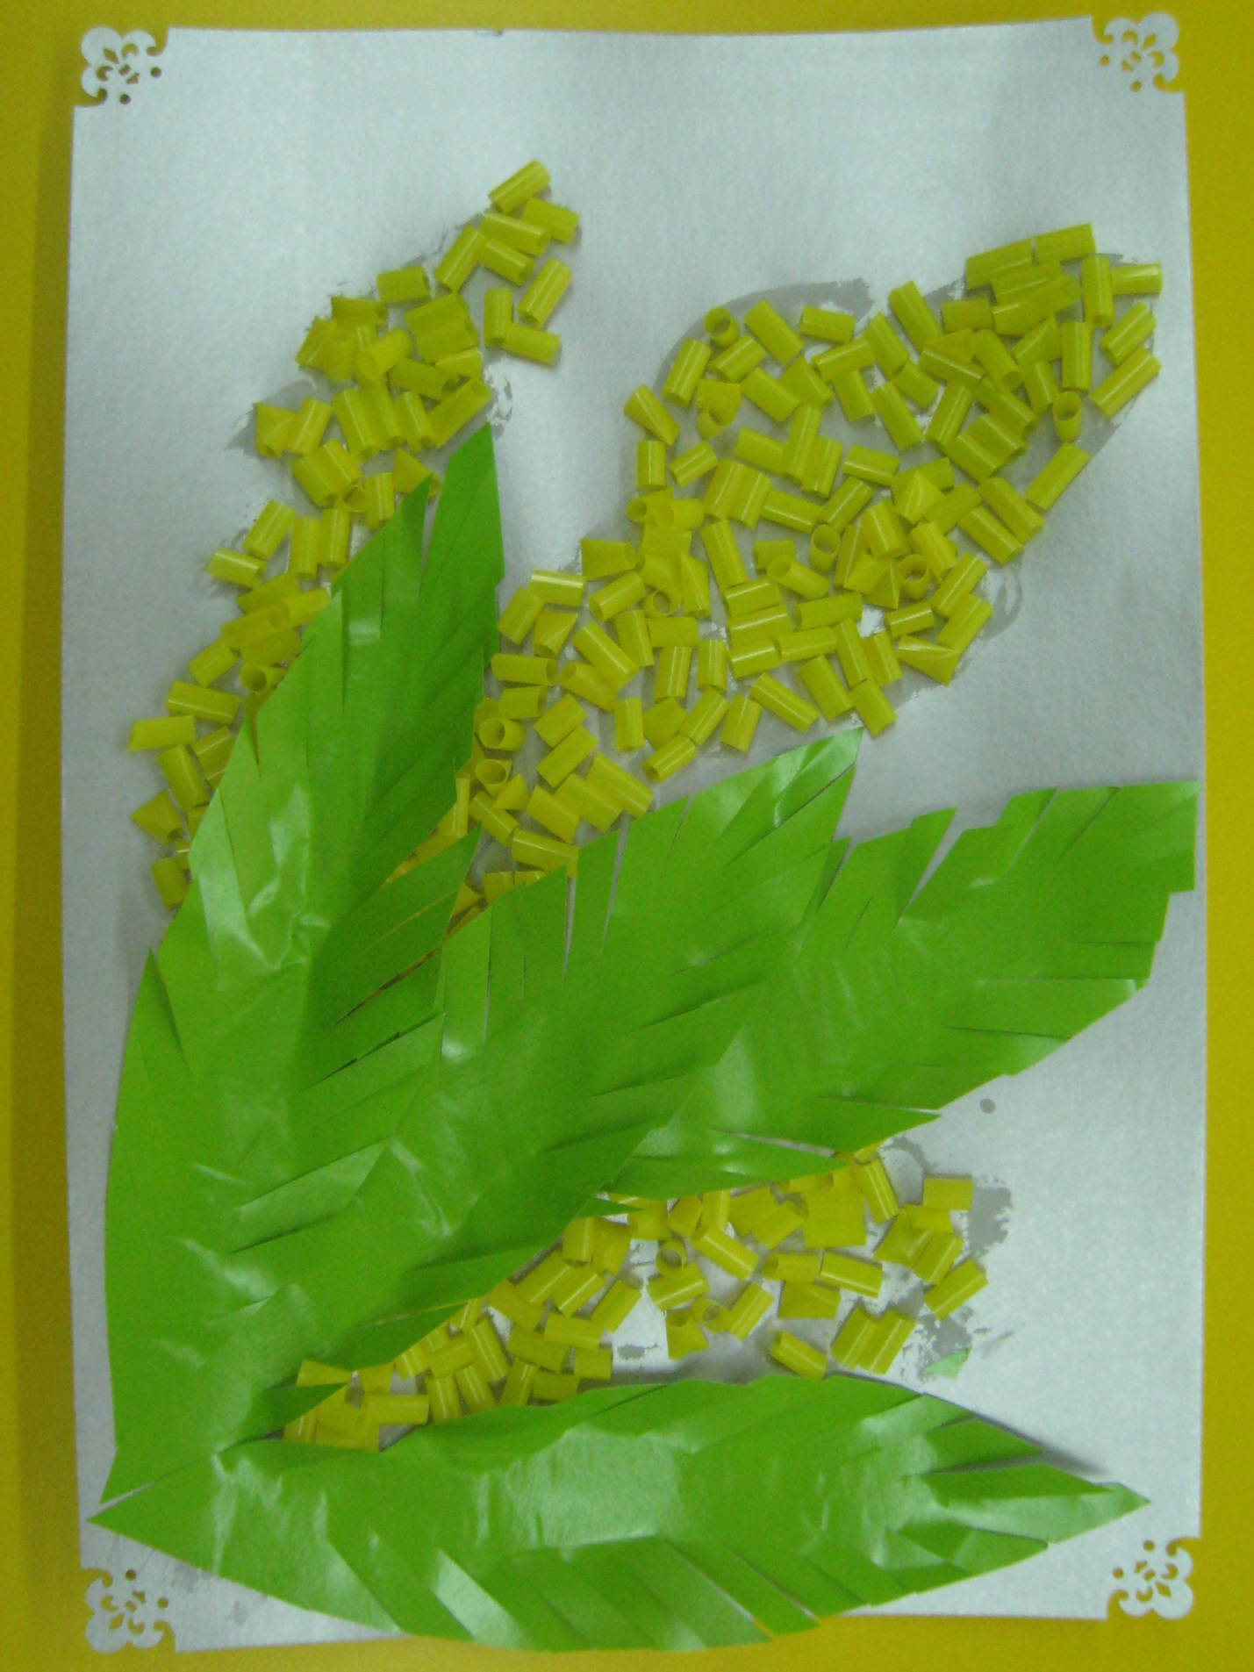

Таким способом можно сделать ветку сирени, используя трубочки синего и фиолетового цветов.